未来不设限，成长无止境！| 诺华2018校园招聘职位热招！

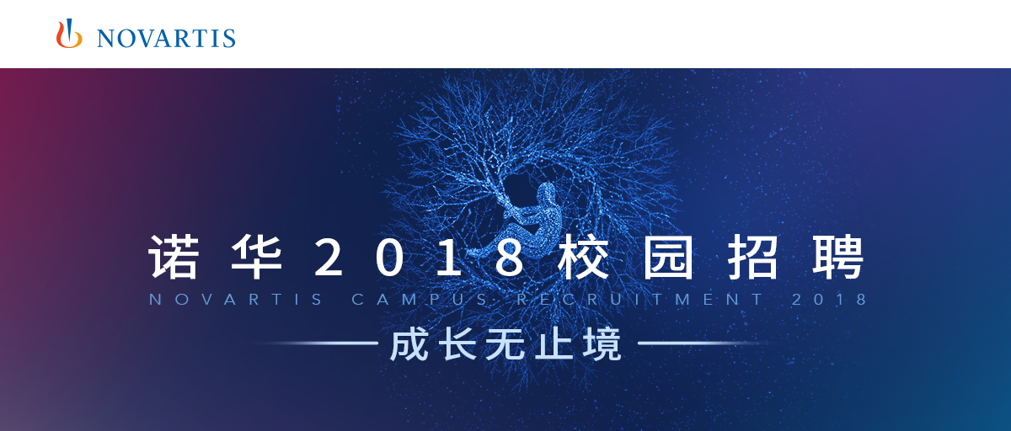
意义非凡的第一步，是成长路上的必修课！
用实力打破边界，让未来，为你而来！

诺华2018应届生校园招聘大幕拉起
是选择旁观者？还是创造者？
你的时代，你做主！
加入诺华大家庭，共同迎接不设限的未来！

2018诺华校招官方网站：
https://company.dajie.com/nb/minisite/novartis/index.html

正题之前，让小诺唱着告诉你为什么一定要加入诺华：

傲气傲笑万重浪，诺华强胜红日光 诺华是全球领先的医疗健康企业，有着丰富的业务组合和深厚的企业文化。

我要稳稳的幸福，能抵挡末日的残酷，在负责的诺华，能有个归宿 我们是负责的诺华，时刻铭记“承诺中华”的责任，社会责任我们主动肩负，企业责任我们积极承担。

你存在，诺华的脑海里，诺华心里，诺华的关怀里 作为全球医药健康领域的杰出雇主，我们始终坚持吸引优秀人才，为员工提供全面薪酬福利体系。

现在我们需要注入年轻的血液，共同为全人类健康事业添砖加瓦。为此今年诺华设置了不同种类的校园招聘岗位，总有一款适合你！

首先让我们了解一下“扬帆成长计划-实习医药代表”吧~

不论你是什么专业，
只要你是2018届应届毕业生，
拥有一颗敢想、敢拼、敢闯的心，
有志于从事医药学术推广，
那么，诺华2018校园招聘——“扬帆成长计划”
始终张开双臂拥抱你们的到来！

全面解锁“扬帆成长计划”

什么是“扬帆成长计划”？
2005年起诺华推出了针对毕业新人发展的"扬帆成长计划"。"扬帆成长计划"（即实习医药代表）为高速发展的公司业务储备了大批优秀的人才，更为有志成为诺华员工的优秀应届毕业生提供了学习和实践的良机，帮助他们为即将开始的职业生涯做足准备。

通过实习评估的实习生将成为诺华的正式员工，助你在职业旅途上扬帆启航。

我们需要这样的你
· 2018应届毕业生（不限专业和学校哦~）；
· 认同诺华丰富的企业文化；
· 有强烈的自我发展意愿；
· 在逆境中保持自信努力，克服困难；
· 有计划地完成工作任务；
· 在解决问题方面常有独创性；
· 具备优秀的沟通能力

未来不设限，有胆你就来~

加入扬帆成长计划，你将得到什么？
· 一对一导师，线上线下星级培训
· 与行业大咖一起畅谈业务蓝图
· 管理大佬手把手教学
· 学术实战体验

不凡的你，将有机会在这里成为未来领袖！
加入扬帆成长计划需要做什么？

1.通过一系列培训，并跟随导师参加医院拜访和组织学术推广活动，了解诺华的企业文化和核心价值观，掌握相关医学知识、产品知识，及时准确反馈市场信息，熟悉诺华医药代表的角色的一般过程及技巧；

2.每项培训结束以及全部实习结束时，接受学习成果的考核；
3.实习期间不承担业务指标。

招聘城市
北京,上海,成都,福州,广州,杭州,合肥,济南,济宁,嘉兴, 昆明,兰州,中山,南昌,南京,南宁,南通,宁波,宁夏,青岛,厦门,绍兴,深圳,沈阳,重庆,苏州,太原,唐山,天津,潍坊,温州,无锡,武汉,西安,徐州,烟台,漳州,长春,郑州,淄博,乌鲁木齐,石家庄,哈尔滨

除了“扬帆成长计划”外，2018校招我们还提供以下应届生岗位：

- 诺华技术运营（中国）昌平工厂
北京昌平：工厂培训生
招聘人数：6名

- 诺华技术运营（中国）苏州工厂和研发中心
苏州常熟：合成研究员、分析研究员、工艺专家、工艺技术员、合成技术员
招聘人数：各2名

- 山德士（中国）
北京：药品注册助理实习生
招聘人数：2名

加入诺华扬帆起航
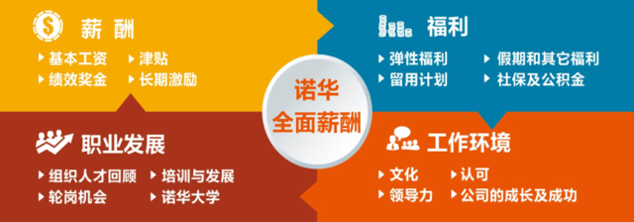

迫不及待申请了？那就快快行动起来吧！通过以下途径了解详细职位信息及投递简历：

1、手机端申请任意门
长按识别下方二维码，申请诺华校园招聘岗位

2、PC端申请任意门
2018校招官方网站https://company.dajie.com/nb/minisite/novartis/index.html
或 登录大街网搜索“诺华”

越早申请，成功几率越大哦，接下来诺家宣讲会也即将开show，多场校园宣讲会正磨刀霍霍，蓄势待发，想知道具体行程，就持续关注“诺华集团招聘”公众微信号吧！

梦想无界，未来不设限
如果你也想拥有这样的人生
那就赶快申请2018诺华校园招聘项目
做造梦者，诺华是认真的！

